**Lampiran 4. Surat Pernyataan Ketua Pelaksana**

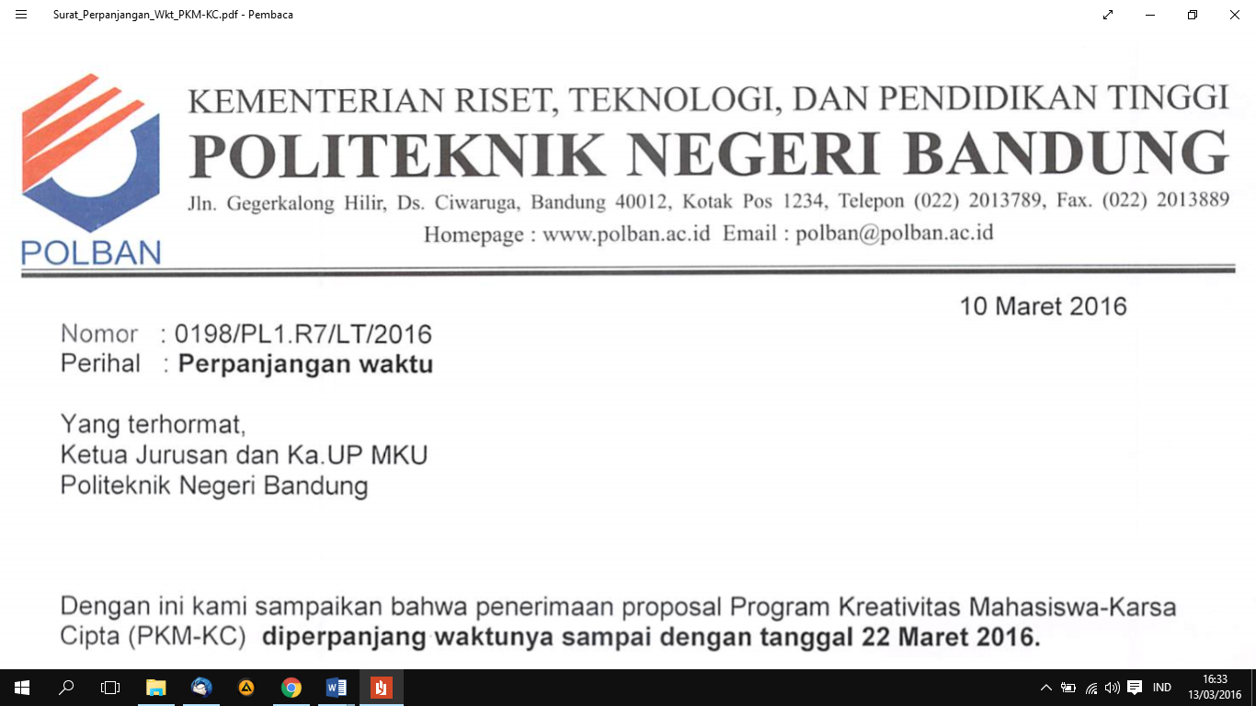

**SURAT PERNYATAAN KETUA PELAKSANA**

Saya bertanda tangan di bawah ini:

Nama : Riko firmando

NIM : 171331027

Program Studi : D3 - Teknik Telekomunikasi

Jurusan : Teknik Elektro

Dengan ini menyatakan bahwa proposal Pekan Kreativitas Mahasiswa Karsa Cipta saya dengan judul: “Sistem Monitoring Pergerakan Hewan Ternak Menggunakan GPS(Global Positioning System) Berbasis RFID(Radio Frequency Identification) dan CCTV Diintegrsikan Oleh Smartphone” yang diusulkan untuk tahun anggaran 2019 bersifat original dan belum pernah dibiayai oleh lembaga atau sumber dana lain.

Bilamana di kemudian hari ditemukan ketidaksesuaian dengan pernyataan ini, maka saya bersedia dituntut dan diproses sesuai dengan ketentuan yang berlaku dan mengembalikan seluruh biaya penelitian yang sudah diterima ke kas negara.

Demikian pernyataan ini dibuat dengan sesungguhnya dan dengan sebenar-benarnya.

|  |  |
| --- | --- |
|  | Bandung, 7 mei 2019 |
| Mengetahui,  Ketua UPPM | Yang menyatakan, |
|  |  |
| (Dr. Ir. Ediana Sutjiredjeki, M.Sc)  NIP. 195502281984032001 | (Riko firmando)  NIM. 171331027 |